**Олимпиада по литературному чтению**

Фамилия, имя ____________________________________________________________

Класс 3____ Количество баллов__________

**1. Прочитай текст.**

У охотника я увидел пёсика.

Он вот какой. Уши длинные, хвост короткий. Охотник рассказал, какой пёсик понятливый, как на охоте помогает, и умный-то, и не грязнуля… От этого пёсика, говорит, есть щенки.

Идите и поглядите. И мы с ним пошли. Щенки небольшие – только что научились ходить.

«Который-то из них, - думаю, - мне будет помощник на охоте? Как узнать – кто толковый, а кто не годится?» Вот один щенок – ест да спит. Из него лентяй получится.

Вот злой щенок – сердитый. Рычит и со всеми лезет драться. И его не возьму – не люблю злых.

- А вот ещё хуже – он тоже лезет ко всем, только не дерётся, а лижется. У такого и дичь-то могут отнять.

В это время у щенят чешутся зубы, и они любят что-нибудь погрызть. Один щенок грыз деревяшку. Я эту деревяшку отнял и спрятал от него. Почует он её или не почует? Щенок начал искать. Других щенков всех обнюхал – не у них ли деревяшка? Нет, не нашёл. Ленивый спит, злой рычит, незлой этого лижет – уговаривает не сердиться.

И вот последний стал нюхать, нюхать и пошёл к тому месту, куда я её спрятал. Почуял.

Я обрадовался. «Ну, - думаю, - вот это охотник! От такого и дичь не спрячется».

Назвал его Томкой. И стал растить помощника. (По Е. Чарушину )

***Подчеркни номер правильного ответа.***

**1.Определи жанр произведения:**

1.Сказка 2. Рассказ 3. Повесть

**2. От чьего имени идёт повествование?**

1. От имени автора 2. От имени охотника 3. От имени щенят

**3. Сколько было щенков у охотника?**

1. Пять щенков 2. Три щенка 3. Четыре щенка

**4. На каком щенке остановил выбор автор?**

1. На щенке, который рычал и дрался 2. На щенке, который ел да спал 3. На щенке, который грыз деревяшку

**5. Что делают маленькие щенята, когда у них чешутся зубки?**

1. Что-нибудь грызут 2. Чистят щёткой 3. Крепко спят

**2. Вспомни, героям, какой сказки понадобился этот предмет. Соедини название предмета и название сказки.**

Зонтик «Дикие лебеди»

Санки «Стойкий оловянный солдатик»

Скорлупа грецкого ореха «Оле – Лукойе»

Крапива «Снежная королева»

Бумажный кораблик «Дюймовочка»

1. **Угадай истинное название сказки, преобразовав «название – антоним»:**

«Мышь в лаптях» - _______________________________________________________;

«Знай-ка в лунной деревне» - _______________________________________________;

«Бэби – короткий носок» - _________________________________________________;

1. **В каких странах жили эти писатели:**

Ш.Перро __________________________________

С.Михалков _______________________________

Д.Родари __________________________________

Г.- Х. Андерсен _____________________________

1. **Устойчивые словосочетания заблудились. Соедини их стрелками в нужное предложение:**

|  |  |
| --- | --- |
| Дождь лил | как снег на голову |
| Скоро дело наладилось и пошло | как сивый мерин |
| Я знал городские переулки | как рыба в воде |
| Гости свалились | как из ведра |
| Он всегда врёт | как по маслу |
| У себя во дворе Мишка был | как свои пять пальцев |

1. **Дай толкование устаревшим словам.**

Горница _____________________________________

Яства ______________________________________

Челом бить __________________________________

Перст ___________________________________

1. **Прочитай имена, отчества и фамилии писателей. Отметь ошибку.** □ Иван Сергеевич Крылов□ Агния Львовна Барто□ Александр Сергеевич Пушкин□ Шарль Перро□ Лев Николаевич Толстой

**8. Расшифруй ребус и ты узнаешь героя сказки.**

[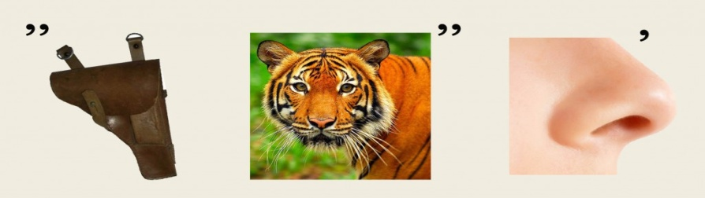](http://pesochnizza.ru/wp-content/uploads/2012/03/rebus-3.jpg) _________________________________

**9. В каждой книге есть начальный лист, с которого начинается знакомство с книгой. Как называется этот лист?**

а) титул б) форзац в) псевдоним

**10. Как называется план, который помогает ориентироваться в книге?**

а) аннотация б) послесловие в) оглавление